ผลการดำเนินงานของ กต.ตร.สถานีตำรวจภูธรอัยเยอร์เวง
เดือน มีนาคม 2568

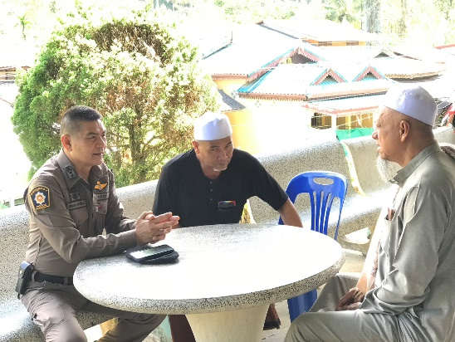
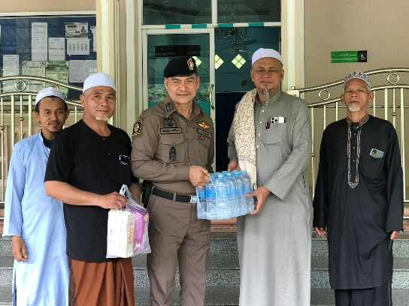

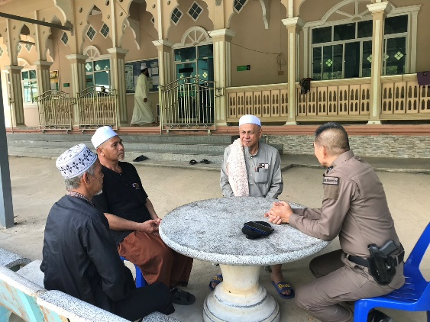
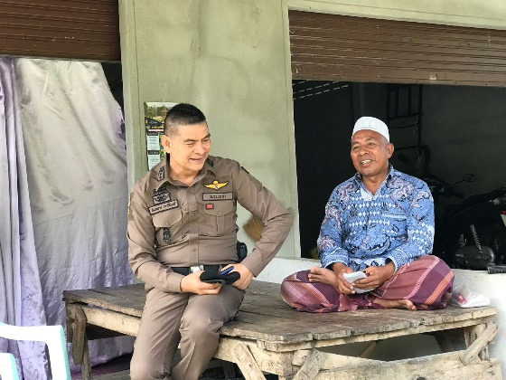

วันที่8 มีนาคม 2568​ เวลา 11.00น.ภายใต้อำนวยการ พ.ต.อ.ทศพล พลอยงาม ผกก.สภ.อัยเยอร์เวงมอบหมายให้ ​พ.ต.ท.สมหมาย มะณีจันทร์ รอง ผกก.ป.สภ.อัยเยอร์​เวง พบปะ​เยี่ยมเยียนผู้นำท้องถิ่น ผู้นำศาสนา และประชาชน มัสยิส คอซี บ้านอัยเยอร์ควีน ม.8 ตำบล อัยเยอร์เวง ฯ พบ นายซอลาฮุดดีน ยาญา นายก อบต ฯกต.ตร.สภ.อัยเยอร์เวง นาย การุณ อุดม ประธาน ชมรม อิหม่าม ฯ กต.ตร.สภ.อัยเยอร์เวง เพื่อ พบปะพูดคุยสร้างความเข้าใจ แสวงหาความร่วมมือจาก ผู้นำท้องถิ่น ผู้นำศาสนา และได้มอบ ขนมและน้ำดื่ม

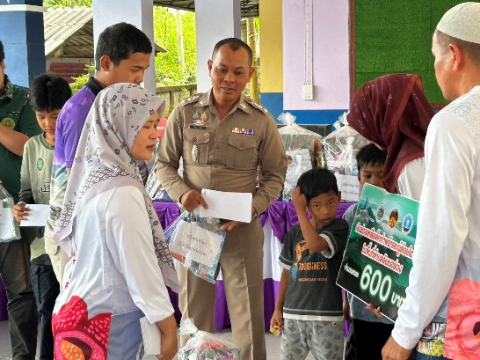
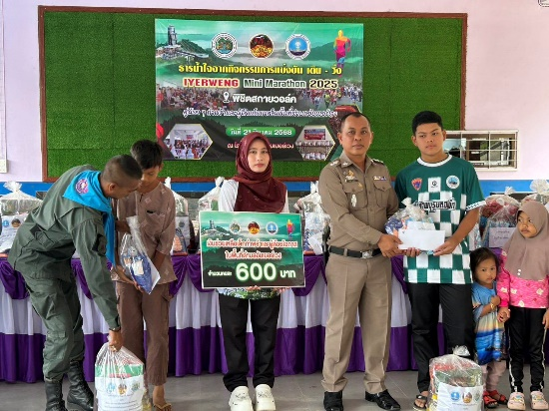

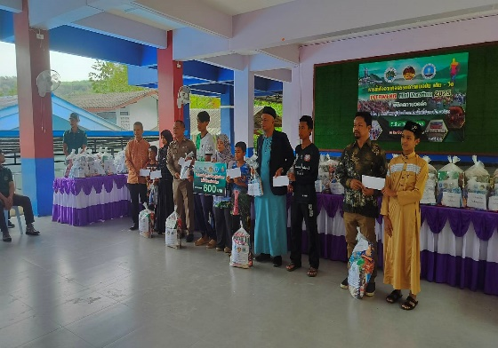
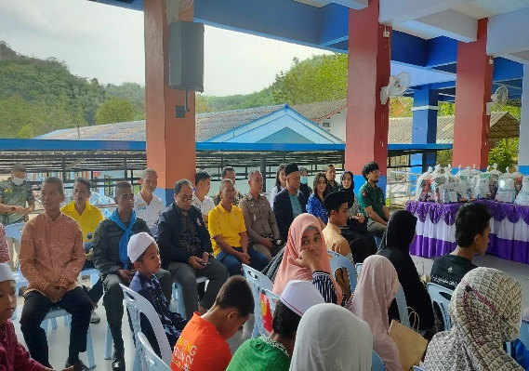

วันที่ ๒๑ มีนาคม ๒๕๖๘ เวลา ๐๙.๓๐น.ภายใต้อำนวยการ พ.ต.อ.ทศพล พลอยงามผกก.สภ.อัยเยอร์เวง พ.ต.ท.สมหมาย มะณีจันทร์รอง ผกก.ป.สภ.อัยเยอร์เวง มอบหมายให้ พ.ต.ท.วินัย แซ่จิว สวป.สภ.อัยเยอร์เวง พร้อมชุด ตชส.จราจร.ร่วมกับหน่วยงาน ส่วนราชการ ภาคเอกชน ร่วมเป็นเกียรติมอบถุงยังชีพและเงินช่วยเหลือ ในงานธารน้ำใจจากกิจกรรมการแข่งขันเดิน-วิ่ง พิชิตสกายวอล์ค สู่น้องๆกำพร้าและผู้ด้อยโอกาสในพื้นที่ตำบลอัยเยอร์เวงโดยมี นายซอลาฮุดดีน ยาญา นายก อบต.สภ.อัยเยอร์เวง(กต.ตร.) ณ.โรงเรียนบ้านอัยเยอร์เวง

